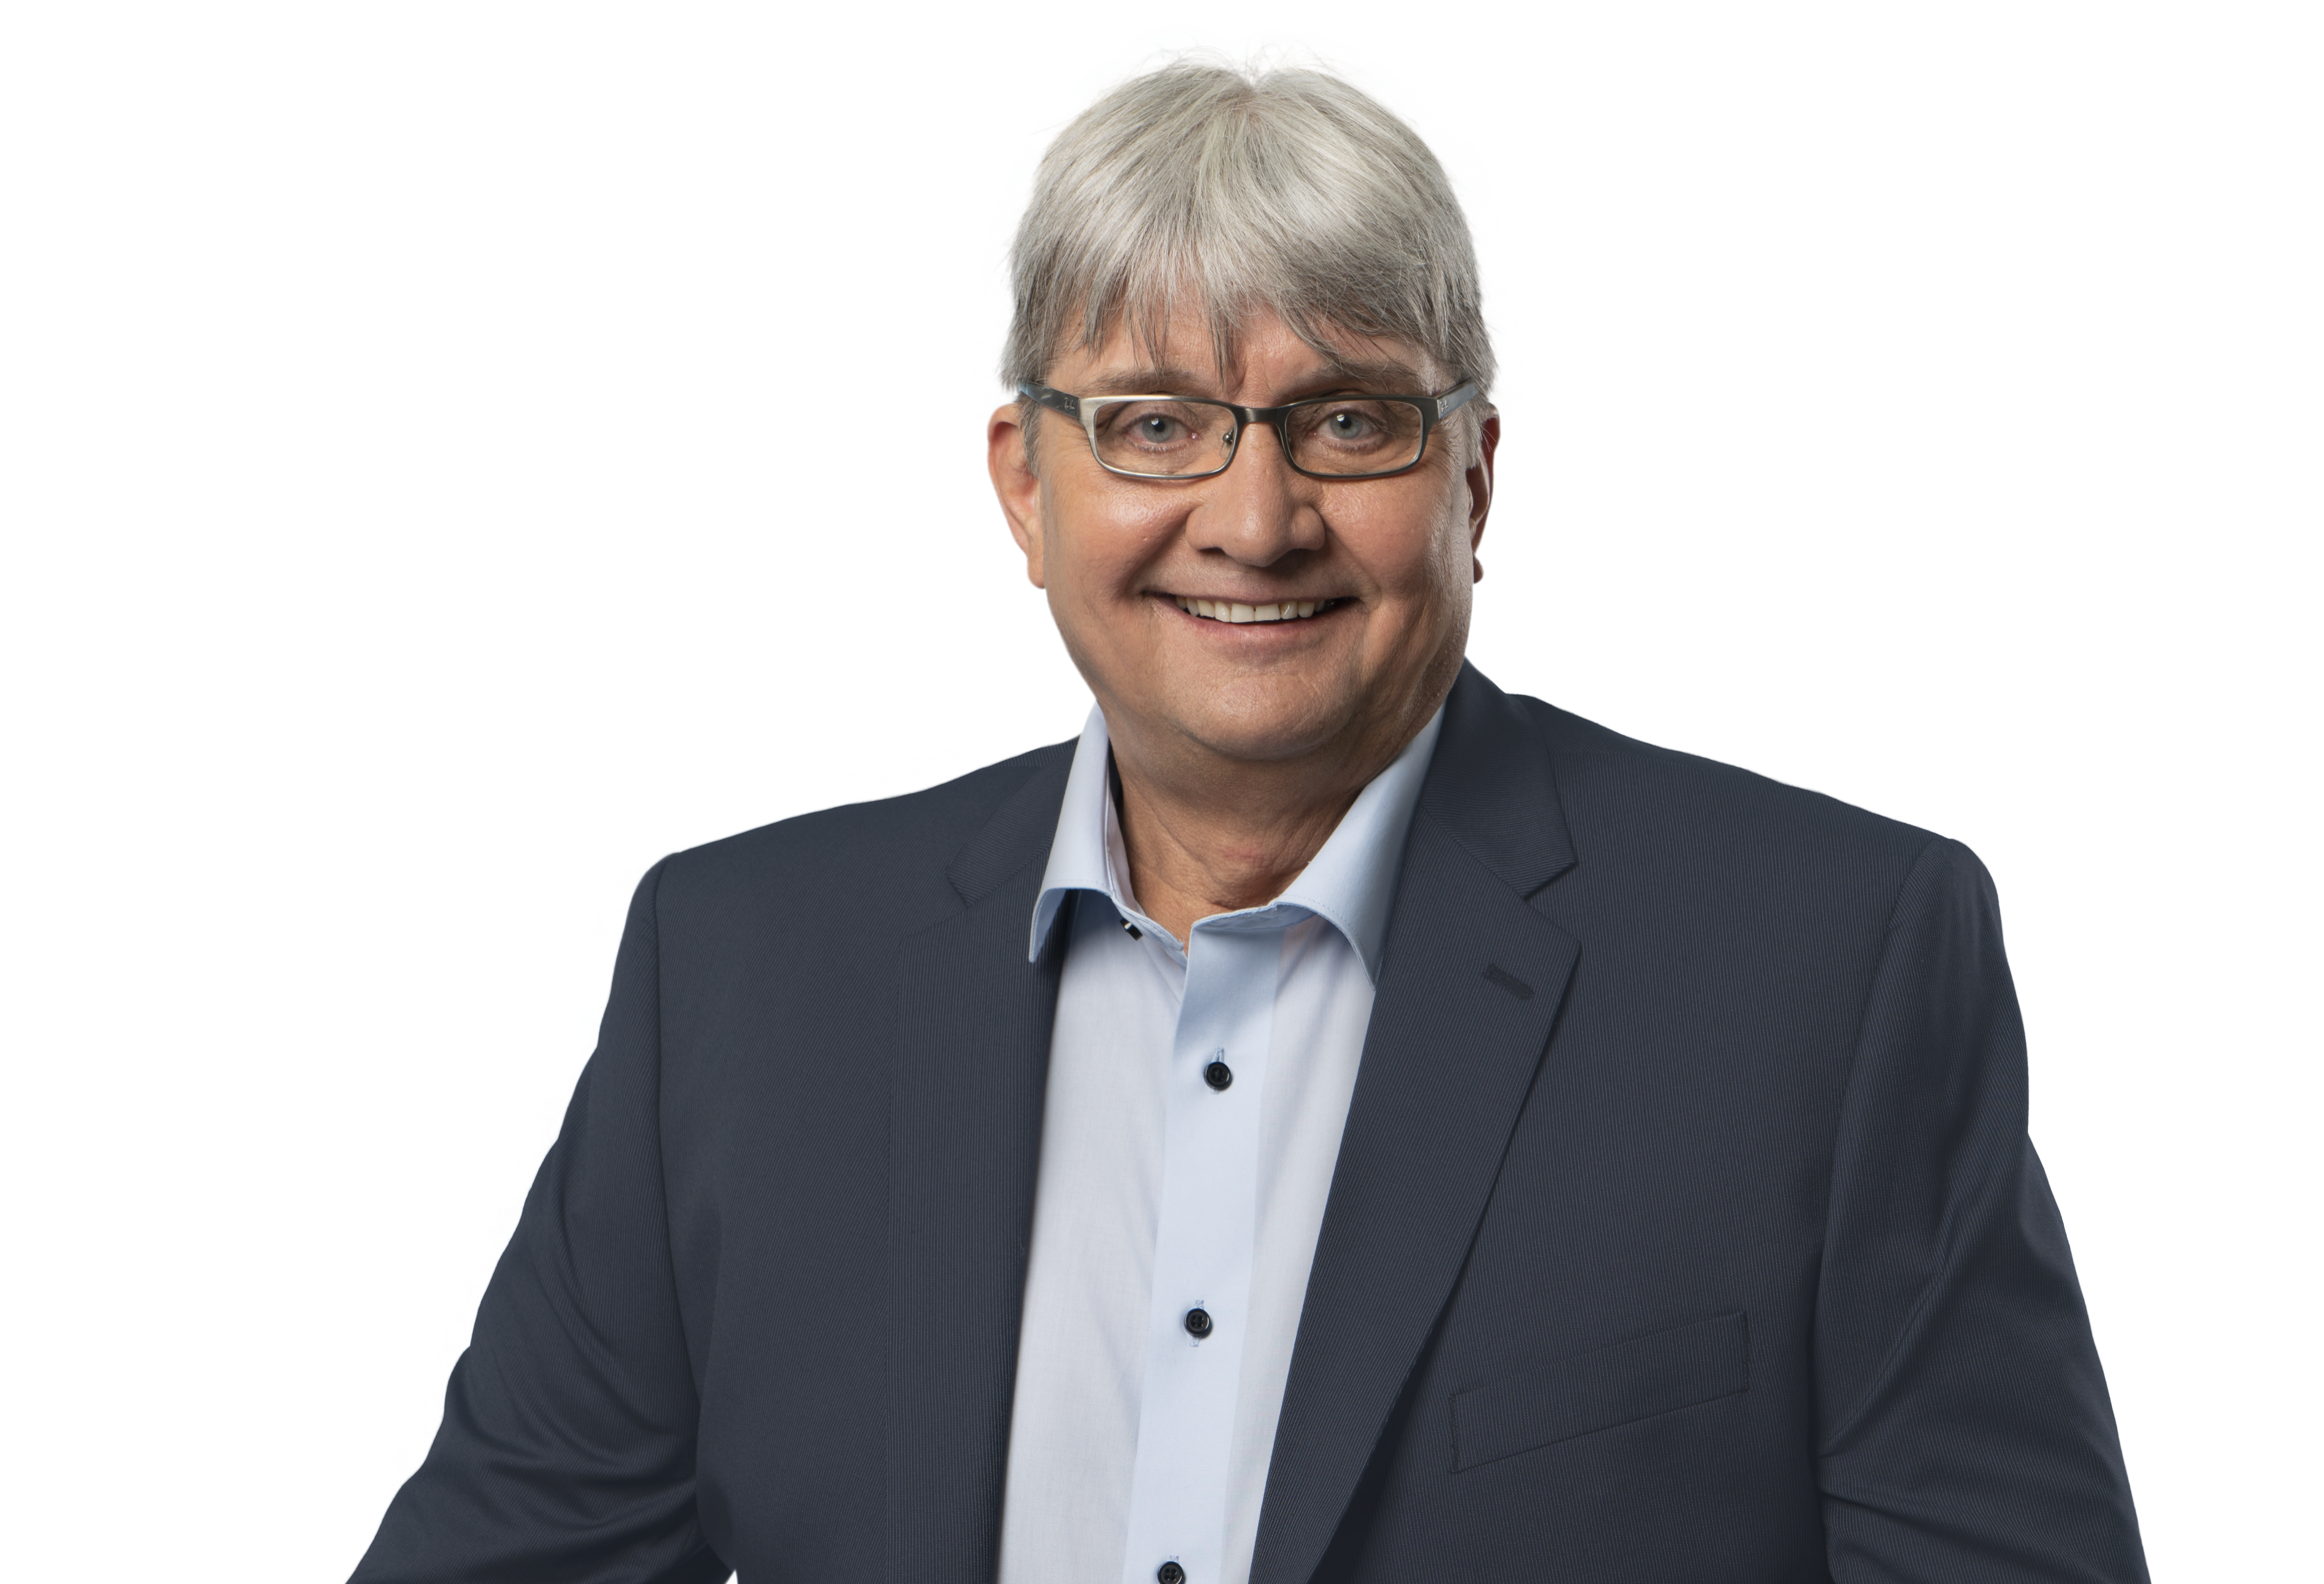

Communiqué
Pour diffusion immédiate
Sous embargo Vendredi 14 septembre 2018 – 10 h 10

L’électrification des transports est une solution aux changements climatiques
Gaétan Leclerc voit un fil conducteur entre le transport et l’environnement pour réduire les gaz à effet de serre

Trois-Rivières, le 14 septembre 2018 – Directeur du matériel roulant et de l’entretien à la Société des Transports de Trois-Rivières (STTR), le candidat du Parti québécois dans le comté de Champlain, Gaétan Leclerc s’est présenté ce matin devant le terminus de la STTR pour saluer les engagements de son parti en matière de transport et d’environnement.

Gaétan Leclerc a rappelé que le transport en commun est une solution sérieuse pour endiguer les changements climatiques et à cet égard, la STTR dispose actuellement d’une flotte de 13 autobus propulsés par un système bi-énergie. Le candidat du PQ dans Champlain est donc en bonne position pour évaluer les impacts positifs sur l’environnement que propose sa formation politique pour électrifier plusieurs modes de transport dont les autobus scolaires. « Nos engagements sont éco-responsables ; ils traduisent une volonté ferme de réduire l’empreinte environnementale des québécois et à cet effet, je pourrai être une source supplémentaire au sein d’un éventuel gouvernement péquiste pour m’assurer que cet engagement se rende à terme» soutient Gaétan Leclerc.

Le Parti québécois propose de contraindre tous les concessionnaires automobiles à offrir des véhicules électriques aux québécois dès 2035 et obliger le gouvernement du Québec à disposer d’une flotte de véhicules entièrement électriques à partir de cette période. « Nous devons donner l’exemple comme gouvernement et entreprendre une transition harmonieuse pour les citoyens car ils pourront effectuer ce changement à leur rythme» confirme Gaétan Leclerc.

Sensible aux nombreux phénomènes observés à l’échelle mondiale résultant des changements climatiques, Gaétan Leclerc joint sa voix à celle du collectif des 200 artistes qui souhaitent plus d’actions des gouvernements pour sauver la planète. « Comme chanteur des œuvres de Félix, je vais en France régulièrement depuis une vingtaine d’années. J’ai pu observer l’engagement de nombreux artistes qui s’impliquent pour la cause de l’environnement. Si j’obtiens la confiance de mes électeurs pour devenir leur député, je pourrai jouer un rôle primordial et témoigner des initiatives concrètes mises de l’avant dans mon comté et ailleurs dans le monde pour améliorer notre environnement».

Le transport en commun ne touche pas seulement le milieu urbain ! Il interpelle également le milieu rural. Les nombreuses rencontrer du candidat péquiste dans la MRC des Chenaux ces dernières semaines lui ont fait réaliser l’importance de travailler à l’amélioration du transport en commun dans ces municipalités. « Améliorer les heures de fréquentation, c’est un signal fort qui sera donné pour accroître la desserte en milieu rural et ainsi favoriser l’établissement des familles, la rétention des jeunes et œuvrer au développement des communautés rurales » affirme Gaétan Leclerc.

-30-

Source : Denis Foucault
Équipe Gaétan Leclerc
819-384-1251 (cellulaire)
dfoucault@lesfousdelacom.com

